Па маршруце сяброўства і памяці
Сваімі ўражаннямі дзеляцца ўдзельнікі сёлетняга патрыятычнага праекта «Цягнік Памяці» з розных рэгіёнаў Беларусі
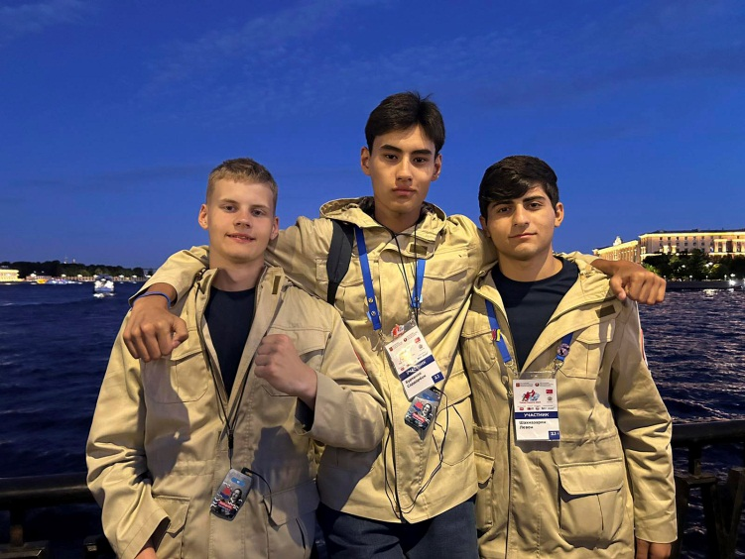
«Для мяне за гонар было расказаць новым сябрам, што я кадэт»
Кірыл Халдоба сваю паездку ў «Цягніку Памяці» ўспамінае, як свята. Шмат эмоцый, уражанняў, знаёмстваў.
Кірыл абраў для сябе мужчынскую прафесію, ён вучыцца ў Магілёўскім абласным кадэцкім вучылішчы імя Героя Савецкага Саюза Яўгена Нікалаенкі, дзе жыццё ідзе строга па распарадку, а дысцыпліна і адказнасць не проста словы. Яму падабаецца такі стыль жыцця, і ён робіць усё дзеля таго, каб быць першым. Яго фота вісіць ў вучылішчы на Дошцы гонару. Ён старшы віцэ-сержант, намеснік камандзіра ўзвода, сакратар пярвічкі БРСМ вучылішча. У яго шмат заслуг у спорце і грамадскай дзейнасці. У будучым бачыць сябе афіцэрам, выпускніком Ваеннай акадэміі. Ганарыцца тым, што будзе Радзіму абараняць. А яшчэ тым, што яго юнацтва праходзіць у «пунсовых» кадэцкіх пагонах.
— Званне кадэта — гэта на ўсё жыццё, — гаворыць Кірыл. Вучылішча дае не толькі шмат новых ведаў, але і дапамагае развіцца фізічна. Я ўваходжу ў каманду па мнагабор’і. А яшчэ я экскурсавод і вядучы. Тут запатрабаваныя мае камандзірскія, творчыя таленты. Зараз рыхтуюся ўзяць на сябе абавязкі старшыні вучылішча. Для мяне — вялікі гонар. Усё гэта мне дала мая навучальная ўстанова. У тым ліку і магчымасць паўдзельнічаць у такім маштабным інтэрнацыянальным праекце.
У купэ «Цягніка Памяці» разам з Кірылам ехалі школьнікі, якія за час паездкі сталі сапраўднымі яго сябрамі. Яны нават асобны чат стварылі, дзе зараз абменьваюцца інфармацыяй. Лявон Шахназаран родам з Арменіі, Сардор Бурханаў — з Кыргыстана, Кірыл Плятнёў з Расіі — не толькі цёзка суразмоўцы, але і таксама кадэт. Кірыл усміхаецца, што за два тыдні дарогі шмат чаго даведаўся з жыцця дружалюбных краін. Што, напрыклад, у Арменіі ў школах вучацца не 11 гадоў, як у Беларусі, а 12. Армянін Лявон у будучым збіраецца стаць хірургам, вучыцца ў медыцынскім класе і нават у дарозе паспяваў рабіць заданні, якія яму дасылалі па інтэрнэце. Цікавым падалося і тое, што мусульмане, кім з’яўляецца Сардор Бурханаў, без малітвы наогул не садзяцца за стол. І меню іх крыху адрозніваецца ад звычайнага. Для іх у паездцы нават стравы падбіралі асобна.
Нягледзячы на знешнія адрозненні, юных вандроўнікаў аб’ядноўвае памяць пра агульнае трагічнае ваеннае мінулае. Падчас паездкі атрымалася наведаць шмат розных месцаў воінскай славы, якія не маглі не ўразіць. Кірыл успамінае велічны манумент у Валгаградзе «Радзіма-маці кліча». І тое трапятанне, якое адчуў, калі да манумента ўскладаў кветкі.
Суразмоўнік вельмі любіць свой родны горад, і калі ўдзельнікі «Цягніка Памяці» наведвалі ў Магілёве Буйніцкае поле, адчуў гонар за сваю малую радзіму, за кадэтаў.
— На Буйніцкім полі нас сустракалі першакурснікі майго кадэцкага вучылішча, — кажа ён. — Гэта былі вельмі кранальныя хвіліны, я шчаслівы, што належу да гэтага братэрства, што мы адна сям’я. Яны трымалі ў руках партрэты нашых гераічных прадзедаў і гэта было вельмі сімвалічна. Буйніцкае поле — сэрца Магілёва, у такіх месцах асабліва адчуваецца сувязь з нашымі гераічнымі продкамі, удзячнасць за тое, што яны падарылі нам мір.
Асаблівыя пачуцці выклікала ў Кірыла і наведванне Хатыні. Гэта месца агульнага смутку, дзе амаль фізічна адчуваецца боль за тых людзей, жыцці якіх абарвала бязлітасная варожая рука.
— Ад паездкі на «Цягніку Памяці» засталося шмат прыемных успамінаў, мы наведалі шмат знакавых воінскіх месцаў, якія для мяне як кадэта вельмі важныя і цікавыя. Усе мерапрыемствы і сустрэчы былі нацэленыя на тое, каб аб’яднаць моладзь розных краін. І калі мы прыязджалі ў новыя гарады, шмат часу праводзілі з мясцовай моладдзю. Для нас рыхтавалі мерапрыемствы, было вельмі пазнавальна.
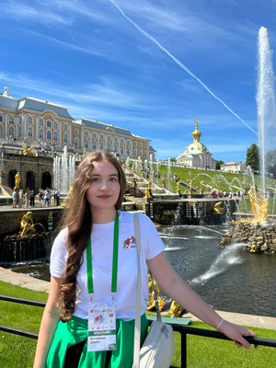
«Цягнік Памяці» я запомню на ўсё жыццё»
«Мне вельмі запомнілася наша паездка ў Брэст — пачатак нашага падарожжа. Там ноччу 22 чэрвеня для нас арганізавалі экскурсію ў Брэсцкую крэпасць, — дзеліцца ўражаннямі вучаніца мінскай гімназіі № 1 імя Францыска Скарыны Дар’я Васільева. — Затым адбыўся дыялог са Старшынёй Савета Рэспублікі Наталляй Качанавай, які я запомню на ўсё жыццё. Разам з першым сакратаром Цэнтральнага камітэта БРСМ Аляксандрам Лук’янавым нам распавялі пра канцэпцыю праекта «Цягнік Памяці», пра важнасць дружбы і аб’яднання маладых людзей, народаў».
Дзяўчыне асабліва запомніўся парк «Патрыёт», які знаходзіцца ў Кубінцы. «Унікальная канцэпцыя «Музейна-храмавага комплексу УС РФ» — гэта падрабязная гісторыя кожнага дня Вялікай Айчыннай вайны. Усе яны былі максімальна падрабязна распісаны... А дзякуючы ўнікальнаму архіву, у базе якога каля трох мільёнаў савецкіх салдат, я змагла адшукаць і свайго прадзеда. Практычна кожны з нас знайшоў сваякоў, якія ваявалі, а гэта — вельмі важна! Ды і ў цэлым тут было даволі атмасферна: спачатку нас павялі па гістарычных залах, затым — па інтэрактыўных. Вельмі рэалістычна была рэканструяваная Сталінградская бітва, Дом Паўлава і іншыя вялікія бітвы часоў вайны», — расказала Дар’я. Таксама дзяўчыне вельмі спадабалася ў Архангельску.
Дар’я Васільева з гонарам расказвае, што ўсім замежным гасцям вельмі спадабалася наша краіна. «Дзяўчынка з Расіі настолькі захапілася нашай Нацыянальнай бібліятэкай, што па вяртанні дадому перш за ўсё адправілася ў сваю Пермскую бібліятэку і ўзяла шмат мастацкай літаратуры», — расказвае яна. «Праект «Цягнік Памяці» я запомню на ўсё жыццё», — гаворыць дзяўчына.
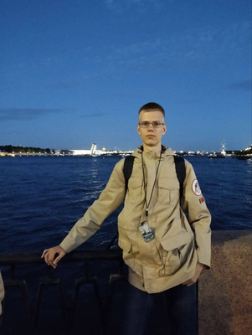
Вучань сталічнай сярэдняй школы № 137 імя П. М. Машэрава Цімафей Івашкевіч — таксама пасажыр «Цягніка Памяці». Малады чалавек падпісаны на тэлеграм-канал «Звязды», з’яўляецца пастаянным чытачом нашай газеты. Перапоўнены непадробных эмоцый аб удзеле ў праекце, нягледзячы на непагадзь, ён прыехаў да нас у рэдакцыю, каб падзяліцца падрабязнасцямі іх унікальнага падарожжа. У якое, як і ўсе астатнія ўдзельнікі, ён трапіў невыпадкова. Хлопец удзельнічаў у маладзёжным праекце «100 ідэй для Беларусі», рэспубліканскіх алімпіядах, быў вядучым некаторых гарадскіх мерапрыемстваў. У эсэ «Аб той вясне...», ён распавёў пра подзвігі свайго прадзядулі — удзельніка Вялікай Айчыннай вайны, які ў баях пад Арлом страціў руку...
Уразіла, па словах Цімафея, многае — і ўрачыстае адкрыццё праекта, якое адбылося ў Брэсце, і сустрэча са Старшынёй Савета Рэспублікі Наталляй Качанавай, і рэканструкцыя пачатку вайны ў Брэсцкай крэпасці. Далей па маршруце былі Белавежская пушча, Гродна, Полацк, Санкт-Пецярбург, Архангельск, Волагда, Масква, парк «Патрыёт» у Кубінцы, Валгаград, Магілёў, Гомель і Мінск. «Незабыўныя ўражанні пакінуў Сафійскі сабор у Полацку. Там вельмі прыгожа! Ды і астатнім вельмі спадабалася ў Беларусі. Многія адзначалі нашу вядомую гасціннасць, — расказаў Цімафей. — У сваю чаргу мы таксама па заслугах ацанілі прыгажосць Расіі. Асабліва спадабаўся парк «Патрыёт», у якім мы спявалі песні каля вогнішча і танцавалі. У Петразаводску хадзілі па набярэжнай Анежскага возера. І там таксама вельмі прыгожа!»
Полацкі Дулаг, Мамаеў курган, Піскароўскія мемарыяльныя могілкі, Магіла Невядомага салдата ў Маскве — толькі малая частка тых знакавых месцаў, дзе пабывалі ўдзельнікі праекта падчас свайго падарожжа. «Асабліва запомніўся Крэмль, уразілі Цар-гармата, Цар-звон, Саборная плошча, развадныя масты ў Піцеры. Столькі прыгожых месцаў мы наведалі ўсяго за 14 дзён, нават у галаве не ўкладваецца! Графік быў вельмі шчыльны, у Магілёве і Гомелі мы пабывалі за адзін дзень і шмат чаго ўбачылі...».
Па словах Цімафея, «Цягнік Памяці» для ўдзельнікаў стаў другім домам.. Многія спачатку асцерагаліся: «А як гэта мы будзем жыць два тыдні ў цягніку, якія там могуць быць умовы?» Аднак усе асцярогі аказаліся дарэмнымі, — сказаў хлопец. — Аляксандр Лук’янаў прапанаваў увесці такую традыцыю: усе мы павінны былі гаварыць «Добрай раніцы» на сваёй роднай мове. Ну і ў цэлым у «Цягніку Памяці» панавала сяброўская атмасфера. З многімі падтрымліваем кантакт і сёння. Штодня ў агульным чаце ў сацыяльнай сетцы прыходзіць больш за 100 паведамленняў».
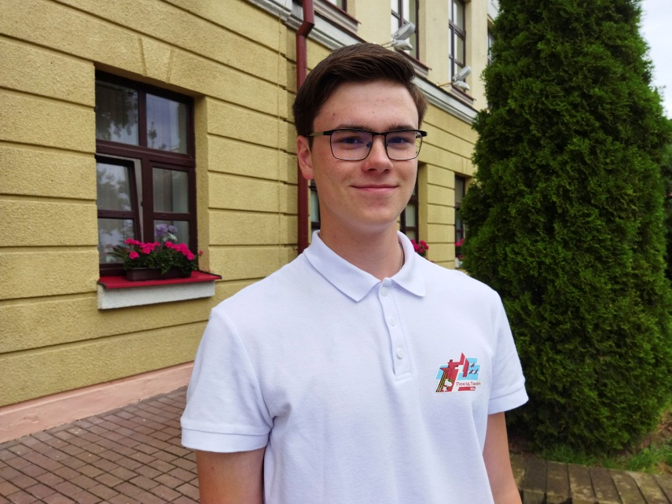
«Паездка дала магчымасць яшчэ больш адчуць сябе патрыётам сваёй краіны»
Каб трапіць у лік пасажыраў, гродзенец Данііл Шыла, як і ўсе ўдзельнікі праекта, прайшоў даволі жорсткі адбор. Мы сустрэліся з ім каля яго роднай 10-й гімназіі, якая носіць імя мітрапаліта Філарэта. Юнак прыйшоў у летнім аддзенні з лагатыпам Цягніка Памяці. Па ўсім відаць, што ганарыцца сваім удзелам у міжнародным праекце. І нездарма. Данііл — адзіны прадстаўнік абласнога цэнтра, які трапіў у гэту незвычайную паездку.
Трапіў, варта адзначыць, заслужана. Хлопец захапляецца матэматыкай, удзельнічаў у рэспубліканскім этапе прадметнай алімпіяды. Таксама Данііл пастаянны ўдзельнік канцэртаў і вакальных конкурсаў, нядаўна ён стаў пераможцам музычнага конкурсу «Нёманская артхваля». Але будучыню сваю звязвае з тэхнічным кірункам — плануе паступаць у БДУІР на факультэт камп’ютарных сістэм і сетак.
— Давайце прыгадаем ваша падарожжа на Цягніку Памяці. Гэта паездка была даволі доўгай і насычанай. Вам ужо даводзілася выязджаць на такі тэрмін далёка ад дома?
— Мы з бацькамі часта падарожнічаем, асабліва па Беларусі, у нас шмат цікавых месцаў, якія варта наведаць. Але такіх доўгіх падарожжаў у мяне яшчэ не было. Мы праехалі звыш дзевяці тысяч кіламетраў. Гэта два тыдні ў цягніку. Але праграма была настолькі насычаная, што час ішоў вельмі хутка.
— Што было самае цікавае ў маршруце і, магчыма, паўплывала на новае ўспрыманне даўно вядомага?
— На мой погляд, адным з самых важных пунктаў маршруту быў расійскі горад Валгаград. Мяне ўразіла ўся праграма. Мы наведалі Мамаеў курган з велічным манументам Радзімы-маці, музей Сталінградскай бітвы, які адкрыў для мяне новыя старонкі той пераломнай бітвы, таму што я многага не ведаў. Яшчэ вельмі цікавым прыпынкам маршруту быў беларускі Полацк. І хоць я быў там, але не ведаў, напрыклад, пра канцлагер. У мемарыяльным комплексе нам паказалі тэатральную пастаноўку, якая ўсіх вельмі ўразіла. Многія ўдзельнікі цягніка гэта адзначылі. Мы атрымалі вялікае натхненне ад ваеннага парада ў Мінску падчас святкавання Дня Незалежнасці. Таксама запомніліся сустрэчы са Старшынёй Савета Рэспублікі Нацыянальнага сходу Беларусі Наталляй Качанавай і старшынёй Савета Федэрацыі Расіі Валянцінай Матвіенка. У нас адбыліся адкрытыя дыялогі, мы змаглі задаць пытанні, пачуць іх меркаванні, даведацца аб тых ідэях, якія закладваюцца ў гэты праект.
— Як вы наладжвалі адносіны з прадстаўнікамі іншых краін? Ці стаў цягнік пляцоўкай для калектыўных кантактаў?
— Вядома, стаў. Мы правялі разам шмат часу, усе былі максімальна сяброўскія ў плане кантактаў незалежна ад той краіны, адкуль прыехалі. Мы адрозніваемся па менталітэце, але з усімі было прыемна кантактаваць і даведацца шмат цікавага. Наш атрад стварыў сваю групу ў месенджары, мы актыўна перапісваемся, не губляем сувязі і цяпер.
— Ці адчувалася, што паездка стала для ўсіх незабыўнай падзеяй?
— Паездка маштабная і цікавая для ўсіх удзельнікаў. Аб гэтым сведчыць і момант развітання, калі замежныя ўдзельнікі адпраўляліся ў Масвкву, а потым па сваіх краінах і адрасах. Ніхто не хацеў ад’язджаць, мы доўга развітваліся ў Мінску. Гэта была фінальная кропка, і відавочна было, наколькі ўсе ўзрушаны.
— Што важнага для сябе вы вынеслі з праекта?
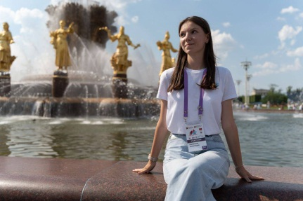
— Паездка дала магчымасць яшчэ больш адчуць сябе патрыётам сваёй краіны. Такія праекты важныя для моладзі. Мы можам расказаць іншым, каб яны імкнуліся заваяваць такую пуцёўку. Патрыятычна настроенай моладзі ў нас вельмі шмат. І, каб быць патрыётам, неабавязкова адпраўляцца ў паездку, такое падарожжа дапамагае ўмацаваць грамадзянскую пазіцыю.
«У нас была мэта, якая аб’ядноўвала»
Пасажырам «Цягніка Памяці» сёлета выпаў гонар стаць старшыні Маладзёжнага парламента горада Слуцка, вучаніцы першай гарадской гімназіі Анастасіі Ажэўскай. «Быў даволі сур’ёзны адбор, які складаўся з некалькіх этапаў: школьны, раённы, абласны і рэспубліканскі. Неабходна было напісаць эсэ на тэму «Аб той вясне...», расказаць пра сваіх сваякоў і землякоў, якія ўнеслі ўклад у перамогу над фашызмам. Затым мы прэзентавалі візітную картку, відэаролік, у якім распавядалі пра сябе і свае дасягненні. Завяршальным этапам стала творчае партфоліа, якое ўключала ў сябе розныя ўзнагароды і дыпломы. Па выніках усіх выпрабаванняў я і трапіла на «Цягнік Памяці»», — распавяла Анастасія.
Асабліва яе ўразіла падарожжа па гарадах Расійскай Федэрацыі. «Санкт-Пецярбург і Пецяргоф падарылі мноства незабыўных эмоцый. Таксама наведалі і Маскву, дзе ўсклалі кветкі да Магілы Невядомага салдата, пабывалі і ў Крамлі. Далей на нашым шляху сустрэліся такія гарады, як Архангельск і Валгаград. Асабліва мне запомніўся парк «Патрыёт» — унікальны комплекс, які знаходзіцца ў Падмаскоўі. Там мы наведалі Музейна-храмавы комплекс Узброеных Сіл Расіі», — дзеліцца ўражаннямі Анастасія.
Па яе словах, дзякуючы гэтаму ўнікальнаму праекту кожны змог здабыць новыя знаёмствы. «Мы разам з удзельнікамі ўвесь гэты час падарожнічалі, палілі вогнішчы, спявалі песні пад гітару. Цяпер у мяне з’явіліся сябры не толькі з нашай краіны, але і з Расіі ды Узбекістана. Нягледзячы на нашы пэўныя адрозненні, у нас была мэта, якая аб’ядноўвала нас — наведаць помнікі ваенных гадоў, даведацца новае пра гісторыю Вялікай Айчыннай вайны. Цяжка было і расставацца з новымі сябрамі. Стоячы на пероне, са слязамі на вачах мы праводзілі нашых гасцей, да якіх за гэтыя 14 дзён моцна прывыклі і прывязаліся», — дадала дзяўчына.
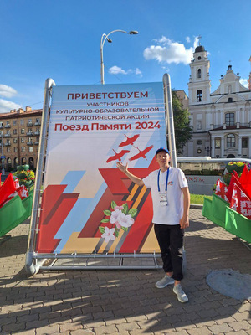
Прыняць удзел у праекце «Цягнік Памяці» нашаму наступнаму суразмоўцу прапанавалі ў школе. Вучань Нарачскай сярэдняй школы Вілейскага раёна Глеб Клімовіч таксама падзяліўся сваімі ўражаннямі пра паездку: «З экскурсіяй мы наведалі Брэсцкую крэпасць. Затым паехалі ў Гродна — адзін з найпрыгажэйшых гарадоў нашай краіны. Падчас пешай прагулкі па старажытным горадзе наведалі мясцовыя храмы, Стары і Новы замкі. Акрамя абласных гарадоў нашай краіны, мы наведалі Маскву, Санкт-Пецярбург, Петразаводск, Архангельск, Валгаград. Асабліва мне запомніліся разводныя піцерскія масты і Піскароўскія мемарыяльныя могілкі — журботны помнік ахвярам Вялікай Айчыннай вайны, сведка агульначалавечай трагедыі і месца ўсеагульнага пакланення», — адзначыў малады чалавек.
«У адным купэ са мной ехалі хлопцы з Расіі, Кыргызстана і Арменіі. З імі, зразумела, пасябравалі асабліва моцна. Ды і з іншымі ўдзельнікамі праекта кантакт не абрываецца — і сёння мы актыўна перапісваемся ў сацыяльнай сетцы», — дадаў Глеб.
«Гэты праект не толькі аб’ядноўвае людзей і цэлыя народы. Ён накіраваны яшчэ на тое, каб мы не забывалі пра подзвіг нашых продкаў, памяталі пра тую страшную трагедыю — Вялікую Айчынную вайну — і не дапусцілі, каб наша зямля зноў зведала такую трагедыю», — зусім па-даросламу разважае Глеб Клімовіч.
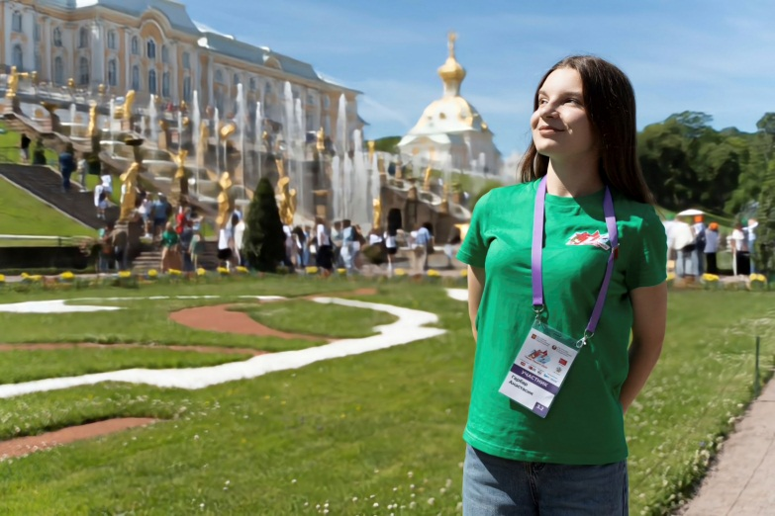
«Мы шчыра пасябравалі»
Анастасія Гарбар скончыла дзесяць класаў сярэдняй школы № 11 горада Мазыра. Як кажуць, таленавіты чалавек таленавіты ва ўсім. Дзяўчына — уладальніца Гран-пры Рэспубліканскага конкурсу «Піянер года — 2022», прызёр абласнога этапа рэспубліканскага конкурсу «СуперТройка», пераможца абласнога конкурсу піянерскіх агітбрыгад, шматразовая пераможца абласнога этапа конкурсу «Ратавальнікі вачыма дзяцей», лідар раённага этапа конкурсу «100 ідэй для Беларусі». А яшчэ Анастасія — намеснік старшыні вучнёўскага самакіравання «КУБ», удзельніца школьнага тэатра «Пераадоленне» і танцавальнага калектыву. Цяпер у скарбонцы поспехаў дзяўчыны — перамога ў рэспубліканскім конкурсе «Я патрыёт сваёй краіны» ў рамках беларуска-расійскага праекта «Цягнік Памяці», які і падараваў магчымасць выправіцца ў першае вялікае падарожжа.
— Вельмі шмат часу праводжу ў школе: вучоба, грамадскае жыццё плюс рэпетыцыі ў нашым школьным калектыве «Людзі». З класа я адна, хто вырашыў спаборнічаць за ўдзел у праекце. Падчас адборачнага тура пісала эсэ пра майго прадзеда па мамінай лініі — Дзям’яна Давыдзенку. Ён прайшоў вайну і вярнуўся з фронту жывым. Калі рыхтавала эсэ, мае мама з татам дзяліліся сваімі ўспамінамі, расказвалі аб Вялікай Айчыннай вайне тое, што чулі ад жывых яе ўдзельнікаў. Мне было вельмі цікавае гэтае заданне, — распавяла Анастасія.
Школьніца падзялілася, што падчас адборачнага этапа на абласным ўзроўні для яе быў даволі складаным квіз: удзельнікі не ведалі да канца тэмы пытанняў. Калі ж мазыранка ўбачыла сябе ў ліку ўдзельнікаў «Цягніка Памяці», безумоўна, вельмі ўзрадавалася. Радаваліся за яе і бацькі, і малодшы брацік.
— Я ніколі нікуды не ездзіла адна так далёка, і гэта было ўвогуле першае такое падарожжа, — патлумачыла дзяўчына. — На маршруце па-сапраўднаму запала ў сэрца месца, дзе не магла стрымаць слёз. Гэта наш мемарыяльны комплекс «Хатынь». Я ніколі не была на гэтым месцы памяці раней, і яно вельмі эмацыянальна на мяне паўплывала. Упэўнена, што там абавязкова павінен пабываць кожны, каб зразумець, прачуць трагедыю смерці ні ў чым не вінаватых людзей, бесчалавечнасці вайны. На маршруце ўжо падчас руху па тэрыторыі Расіі вельмі спадабаўся галоўны храм Узброеных Сіл Расійскай Федэрацыі ў Кубінцы Маскоўскай вобласці, — дадала мазыранка.
З кожнага горада на маршруце яна адпраўляла паштоўкі дадому — прывітанні з «Цягніка Памяці».
— Больш за ўсё ў праекце мне спадабалася, што ён дае магчымасць пасябраваць з аднагодкамі з розных краін, юнакамі і дзяўчатамі розных нацыянальнасцяў. Гэта было вельмі цікава. У мяне ў атрадзе былі дзяўчаты і хлопцы з Расіі, Таджыкістана, Казахстана, Азербайджана. Мы шчыра пасябравалі. Калі быў вольны час увечары, збіраліся, размаўлялі, дзяліліся сямейнымі гісторыямі, расказвалі, якія ў каго на радзіме традыцыі. Цікава было дазнацца пра вясельныя традыцыі ад дзяўчат. Усе імкнуліся навучыць, як прывітацца, спытаць «як справы?» на іх роднай мове. Мяне ж таксама прасілі навучыць, як вітацца па-беларуску; прасілі больш размаўляць на роднай мове, бо падабаецца наша гаворка. Цікава, што першае, аб чым пыталіся, калі дазнаваліся, што я з Беларусі: ці сапраўды так любім бульбу і ці шмат яе ядзім, — смяецца дзяўчына.
Дарэчы, калі школьніца вярнулася ў родны Мазыр, сустракалі яе не толькі блізкія, але і дырэктар школы, настаўнікі, педагогі-арганізатары, аднакласнікі.
— Расказвала пра падарожжа, дзялілася ўражаннямі ад наведвання знакавых месцаў, — распавяла Анастасія. — Увесь наш атрад з «Цягніка памяці» да гэтага часу, лічы, не расставаўся. Бо мы стварылі агульны чат, перапісваемся, абменьваемся фатаграфіямі. Марым усе разам сустрэцца зноў. Нават прасілі пра гэта арганізатараў праекта, і былі б вельмі рады магчымасці арганізаваць сустрэчу ў Мінску ці Гомелі, — дадала дзяўчына.
Анастасія марыць паступіць у БНТУ на факультэт маркетынгу, менеджменту і прадпрымальніцтва. Удзел у праекце «Цягнік Памяці», пераканана дзяўчына, — неацэнны вопыт. Ён абагачае юнакоў і дзяўчат не толькі ў культурным плане, але і дае магчымасць стаць больш камунікабельнымі, упэўненымі ў сабе, развівацца як цікавы суразмоўца і, што важна, станавіцца годным грамадзянінам сваёй краіны.
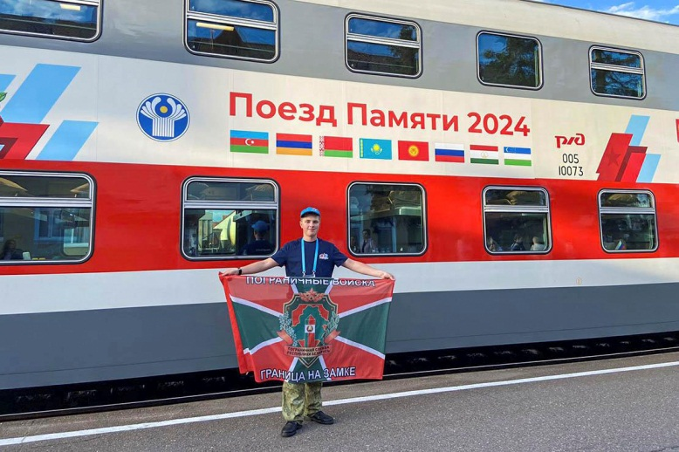
«Мы павінны помніць, якой цаной заваяны мір»
Праехацца на «Цягніку Памяці» пастаўчанін Захар Канаш марыў два гады. У мемарыяльным комплексе «Курган Славы» ён пазнаёміўся з удзельнікамі першага праекта і даведаўся, якія месцы яны наведалі. Хлопца натхнілі аповеды аднагодкаў, бо Захар цікавіцца гісторыяй сваёй малой радзімы, Вялікай Айчыннай вайны і Беларусі.
Дзякуючы імкненню маладога чалавека, а таксама падтрымцы адміністрацыі, педагагічнага калектыву школы і сяброў-аднадумцаў з ваенна-патрыятычнага клуба «Патрыёт», мара хлопца спраўдзілася. У клубе «Патрыёт» ён разам з іншымі школьнікамі праводзіць вялікую работу па выяўленні невядомых фактаў пра ваенныя падзеі ў Пастаўскім раёне. У горадзе знаходзяцца дзве брацкія магілы, і члены клуба ўстанаўліваюць імёны пахаваных там байцоў.
Ваенныя ліхалецці саракавых закранулі і яго сям’ю, прабабуля Надзея Юшкевіч знаходзілася ў партызанскай брыгадзе ва Ушацкім раёне, у 1944 годзе брала ўдзел у аперацыі «Баграціён». «У яе ёсць ордэн Айчыннай вайны. На жаль, прабабуля не дажыла да майго нараджэння, аднак пра яе мне распавядалі бабуля і бацька. Па словах прабабулі, людзі падчас прарыву ў раёне Ушачаў падалі намертва, нібы дрэвы пасля ўрагану, таму што на іх ішоў суцэльны град куль і асколкаў», — расказаў герой гісторыю сваёй сям’і.
4 ліпеня, праехаўшы дзевяць тысяч кіламетраў па Беларусі і Расіі разам з прадстаўнікамі Арменіі, Азербайджана, Казахстана, Узбекістана, Кыргызстана, Таджыкістана, Захар Канаш вярнуўся дадому. І ўжо 10 ліпеня, у рамках новага сезона рэспубліканскай інфармацыйна-асветніцкай акцыі «Крок да поспеху», ён дзяліўся свежымі эмоцыямі са сваімі аднакласнікамі і сябрамі на базе чацвёртай школы г. Паставы.
Захар успамінае, што атрымаў ад падарожжа больш эмоцый, чым чакаў першапачаткова. «Мы наведалі 13 гарадоў Беларусі і Расіі, якія звязаны адной балючай гісторыяй — Вялікай Айчыннай вайной. Мне, як члену ваенна-патрыятычнага клуба, было важна ўбачыць на свае вочы знакавыя мясціны, дзе здзяйснялі подзвігі пагранічнікі. Некаторыя з такіх прыпынкаў пакінулі ў маёй душы яркі след», — дзеліцца герой.
22 чэрвеня ўдзельнікі «Цягніка Памяці» сустрэліся ў Брэсцкай крэпасці, горад-герой стаў адпраўным пунктам 14-дзённага падарожжа. У Полацку моладзь наведала мемарыяльны комплекс памяці ахвяр фашызму «Урочышча «Пяскі» , дзе пахавана каля 100 тысяч савецкіх ваеннапалонных і мірных жыхароў. Асабліва адлюстраваліся ў памяці маладога чалавека горад Валгаград і легендарны манумент «Родина-мать зовёт!». Слязамі на вачах адгукалася цішыня на Мамаевым кургане. Найбольш уразілі хлопца неабсяжныя памеры Піскароўскіх мемарыяльных могілак, дзе пахаваны ахвяры 872-дзённай блакады Ленінграда. Апошнім горадам стаў Мінск, дзе святкавалася 80-я гадавіна вызвалення ад нямецка-фашысцкіх захопнікаў. Моладзь наведала мемарыяльны комплекс «Хатынь» і новы музей, прысвечаны сакавіцкай трагедыі 1943 года, калі вёска стала вогненнай.
«У прыгарадзе Кубінкі з намі сустрэлася старшыня Савета Федэрацыі Федэральнага сходу Расійскай Федэрацыі Валянціна Матвіенка, а ў апошні дзень праекта ў сталіцы нашай краіны з удзельнікамі «Цягніка Памяці — 2024» сустрэлася Старшыня Савета Рэспублікі Нацыянальнага сходу Рэспублікі Беларусь Наталля Качанава. Вельмі прыемна і пачэсна быць у ліку ўдзельнікаў такога грандыёзнага і вельмі важнага для моладзі праекта. Мы павінны помніць, якой цаной заваяны мір», — заключыў Захар.
Нэлі ЗІГУЛЯ, Данііл ХМЯЛЬНІЦКІ, Маргарыта УШКЕВІЧ, Наталля КАПРЫЛЕНКА, Аляксандра ГВОЗДЗЕВА
Звязда. — 2024. — 31 ліп. — С. 8—9 (Мясцовае самакіраванне).

